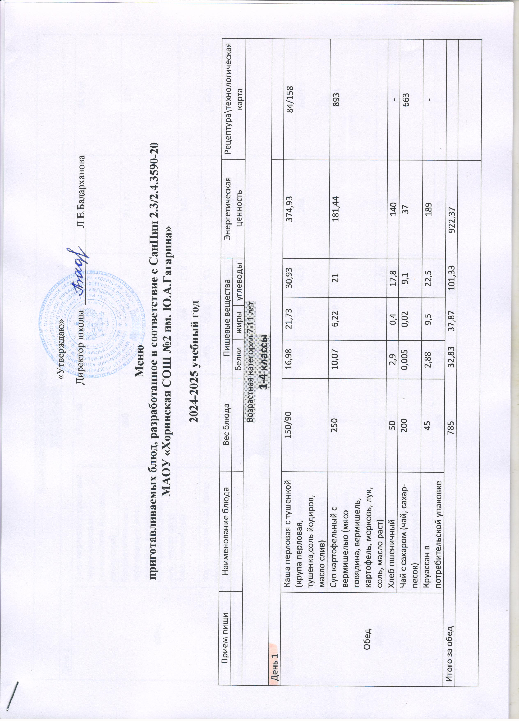

|  |  |  |  |  |  |  |  |
| --- | --- | --- | --- | --- | --- | --- | --- |
| Возрастная категория 12 лет и старше  **5-11 классы** | | | | | | |  |
|  | | | | | | |  |
| Обед | Каша перловая с тушенкой (крупа перловая, тушенка,соль йодиров, масло слив) | 180/100 | 18,5 | 23,34 | 34,02 | 390,65 | 84/158 |
| Суп картофельный вермишелью (мясо говядина, вермишель, картофель, морковь, лук, соль, масло раст) | 300 | 10,07 | 6,22 | 21 | 217,22 | 111 |
| Хлеб пшеничный | 50 | 2,9 | 0,4 | 17,8 | 140 |  |
| Чай с сахаром (чай, сахар-песок) | 200 | 0,005 | 0,02 | 9,1 | 37 | 663 |
|  | круассан | 45 | 2,88 | 9,5 | 22,5 | 189 | - |
| Итого за обед 875 30,85 39,36 94,76 973,87 | | | | | | | |
| Возрастная категория 7-11 лет  **1-4 классы** | | | | | | |  |
| **День 2** | | | | | | |  |
| Обед | Каша гречневая( крупа гречневая, масло сливочное, соль йод.) | 150 | 7,05 | 7,79 | 41,1 | 268 | 160/85 |
| Котлета мясная с соусом,(мясо говядина, хлеб, мука, лук, соль, масло раст, том.паста) | 80/30 | 12,27 | 14,08 | 13,5 | 215 | 154 |
| Хлеб пшеничный | 50 | 2,9 | 0,4 | 17,8 | 140 | - |
| Кисель витаминизированный (концентрат сухой, сахар-песок) | 200 | 1,02 |  | 21,8 | 87,1 | 247 |
| апельсин | 200 | 1,35 | 0,3 | 12,15 | 90 | - |
| Итого за обед 710 20,01 22,7 84,75 800,1 | | | | | | |  |
| Возрастная категория 12 лет и старше  **5-11 классы** | | | | | | |  |
| Обед | Каша гречневая( крупа гречневая, масло сливочное, соль йод.) | 230 | 10,89 | 12,74 | 23,4 | 345 | 160/85 |
| Котлета мясная с соусом,(мясо говядина, хлеб, мука, лук, соль, масло раст, том.паста) | 80/30 | 10,34 | 17,6 | 13,5 | 215 | 1055 |
| Хлеб пшеничный | 100 | 2,9 | 0,4 | 17,8 | 280 | - |
| Кисель витаминизированный (концентрат сухой,сахар-песок) | 200 | 1,2 |  | 26,1 | 87,1 | 247 |
| апельсин | 200 | 1,35 | 0,3 | 12,15 | 90 | - |
| Итого за обед 840 1017 | | | | | | | |
| Возрастная категория 7-11 лет  **1-4 классы** | | | | | | | |
| **День 3** | | | | | | |  |
| Обед | Суп картофельный гороховый (картофель, горох, лук, морковь, мясо говядина, масло раст) | 20/250 | 5,02 | 0,5 | 13,57 | 74,8 | 102 |
| Плов (говядина, крупа рисовая, морковь, лук репч, том.паста, масло раст, соль йод,) | 40/145 | 15,34 | 24,69 | 38,17 | 436,3 | 523 |
| Хлеб пшеничный | 50 | 2,9 | 0,4 | 17,8 | 140 | - |
| Компот из сухофруктов | 200 | 0,57 |  | 19,55 | 81 | 255 |
| Вафли мягкие в потребительской упаковке | 1/40 | 1,8 | 6 | 24 | 156 | - |
| Итого за обед 745 25,63 31,59 113,09 888,10 | | | | | | |  |
| Возрастная категория 12 лет и старше  **5-11 классы** | | | | | | | |
|  | | | | | | |  |
| Обед | Суп картофельный гороховый (картофель, горох, лук, морковь, мясо говядина, масло раст) | 300 | 6,02 | 0,7 | 14,52 | 89,7 | 102 |
| Плов (говядина, крупа рисовая, морковь, лук репч, том.паста, масло раст, соль йод,) | 40/155 | 17,02 | 26,89 | 40,83 | 473,49 | 523 |
| Хлеб пшеничный | 100 | 2,9 | 0,4 | 17,8 | 280 | - |
| Компот из сухофруктов витаминизированный | 200 | 0,57 |  | 19,55 | 81 | 255 |
| Вафли мягкие в потребительской упаковке | 1/40 | 1,8 | 6 | 24 | 156 | - |
| Итого за обед 885 27,31 33,79 115.75 950 | | | | | | |
| Возрастная категория 7-11 лет  **1-4 классы** | | | | | | | |
| **День 4** | | | | | | |  |
| Обед | Картофельное пюре (картофель,масло сливочное, соль йод.,) | 150 | 8,77 | 9,35 | 57,93 | 298 | 307 |
| Тефтели рыбные с соусом (минтай,соль,лук, мука,масло сл, морковь, яйцо, том,паста) | 30/100 | 10,87 | 10,45 | 10,64 | 210 | 744 |
| Хлеб пшеничный | 50 | 2,9 | 0,4 | 17,8 | 140 | - |
| Борщ (картофель,капуста, лук,томат паста, масло раст, соль йод., мясо говядина,) | 250 | 3,8 | 2,9 | 4,3 | 98,3 | - |
| Какао напиток( какао-порошок,молоко сахар) | 200 | 1,81 | 1,67 | 13,2 | 75 | 986 |
| Итого за обед 750 24,63 19,32 78,64 821 | | | | | | |  |
| Возрастная категория 12 лет и старше  **5-11 классы** | | | | | | | |
|  | | | | | | |  |
| Обед | Картофельное пюре(картофель,масло сливочное, соль йод.,) | 250 | 6,37 | 4,1 | 33,5 | 315 | 307 |
| Тефтели рыбные с соусом (минтай,соль,лук, мука,масло сл, морковь, яйцо, том,паста) | 30/100 | 10,87 | 10,45 | 10,64 | 210 | 744 |
| Хлеб пшеничный | 80 | 2,9 | 0,4 | 17,8 | 220 | - |
| Борщ (картофель, капуста, свекла, лук, томат паста, масло раст., соль йод., мясо говядина,) | 300 | 3,8 | 2,9 | 4,3 | 130 | - |
| Какао напиток( какао-порошок,молоко сахар) | 200 | 1,81 | 1,67 | 13,2 | 75 | 986 |
| Итого за обед 880 25,75 19,52 79,44 950 | | | | | | |  |
| Возрастная категория 7-11 лет  **1-4 классы** | | | | | | | |
| **День 5** | | | | | | |  |
| Обед | Каша перловая (крупа перловая,соль йодиров, масло слив) | 150 | 14,5 | 17,2 | 21,3 | 336 | 84 |
| Гуляш из говядины (говядина, соль йод, том,паста, лук, мука, масло раст) | 80/30 | 13,9 | 6,5 | 4 | 265 | 437 |
| Хлеб пшеничный | 50 | 2,9 | 0,4 | 17,8 | 140 | - |
| Чай с молоком(чай, молоко) | 200 | 1,55 | 1,45 | 2,17 | 29 | 603 |
| Сок в потребительской упаковке | 1/200 |  |  | 24 | 91 | - |
| Итого за обед 710 26,85 35,20 90,5 861 | | | | | | |  |
|  | | | | | | | |
| Возрастная категория 12лет и старше  **5-11 классы** | | | | | | | |
|  | | | | | | |  |
| Обед | Каша перловая (крупа перловая,соль йодиров, масло слив) | 200 | 14,5 | 17,2 | 21,3 | 389 | 84 |
| Гуляш из говядины (говядина, соль йод, том,паста, лук, мука, масло раст) | 100/50 | 13,9 | 6,5 | 4 | 402 | 437 |
| Хлеб пшеничный | 50 | 2,9 | 0,4 | 17,8 | 140 | - |
| Чай с молоком(чай, молоко) | 200 | 1,55 | 1,45 | 2,17 | 29 | 603 |
| Сок в потребительской упаковке | 1/200 |  |  | 24 | 91 | - |
| Итого за обед 830 26,85 35,20 90,5 1051 | | | | | | |  |
| **День 6**  Возрастная категория 7-11 лет  **1-4 классы** | | | | | | |  |
| Обед | Макаронные изделия с тушенкой (макаронные изд., тушенка,соль йодиров, масло слив) | 150/90 | 14,5 | 17,2 | 21,3 | 545 | 307 |
| яблоко | 150 | 0,3 | 0,2 | 13,69 | 72 | - |
| Хлеб пшеничный | 65 | 2,9 | 0,4 | 17,8 | 140 | - |
| Чай с сахаром (чай, сахар-песок) | 200 | 0,005 | 0,02 | 9,1 | 37 | 663 |
| Круассан в потребительской упаковке | 1/45 | 3,25 | 9,5 | 27 | 205 | - |
| Итого за обед 700 35,20 90,5 999 | | | | | | |  |
| Возрастная категория 12 лет и старше  **5-11 классы** | | | | | | | |
|  | | | | | | |  |
| Обед | Макаронные изделия с тушенкой (макаронные изд., тушенка,соль йодиров, масло слив) | 200/90 | 19,3 | 16,26 | 28,4 | 634 | 307 |
| яблоко | 200 | 0,3 | 0,2 | 13,69 | 114 | - |
| Хлеб пшеничный | 100 | 2,9 | 0,4 | 17,8 | 280 | - |
| Чай с сахаром (чай, сахар-песок) | 200 | 0,005 | 0,02 | 9,1 | 37 | 663 |
| Круассан в потребительской упаковке | 1/45 | 3,25 | 9,5 | 27 | 205 | - |
| Итого за обед 835 25,75 26,38 95,99 1270 | | | | | | |  |
| Возрастная категория 7-11 лет  **1-4 классы** | | | | | | | |
| **День 7** | | | | | | |  |
| Обед | Суп щи из свежей капусты(картофель,капуста, мясо говядина, лук, морковь, томатная паста, соль йод), | 250 | 2,5 | 6,7 | 8,76 | 150 | 88 |
| Каша гречневая (крупа гречневая, масло сливочное, соль йодир), | 150 | 10,34 | 17,6 | 13,5 | 268 | 676 |
| Хлеб пшеничный | 50 | 2,9 | 0,4 | 17,8 | 140 | - |
| Котлета мясная с соусом,(мясо говядина, хлеб, мука, лук, соль, масло раст, том.паста) | 80/30 | 10,34 | 17,6 | 13,5 | 200 | 99 |
| Кисель витаминизированный (концентрат сухой, сахар-песок | 200 | 1,02 |  | 21,8 | 87,1 | 247 |
|  | Мини-рулет в потребительской упаковке | 1/35 | 1,75 | 5,3 | 9,8 | 130 |  |
| Итого за обед 795 22,91 34,4 91,16 975,1 | | | | | | |  |
| Возрастная категория 12 лет и старше  **5-11 классы** | | | | | | | |
|  | | | | | | |  |
| Обед | Суп щи из свежей капусты(картофель,капуста, мясо говядина, лук, морковь, томатная паста, соль йод), | 250 | 2,5 | 6,7 | 8,76 | 150 | 88 |
| Каша гречневая (крупа гречневая, масло сливочное, соль йодир), | 180 | 4,9 | 4,9 | 20,3 | 273 | 676 |
| Хлеб пшеничный | 50 | 2,9 | 0,4 | 17,8 | 140 | - |
| Котлета мясная с соусом,(мясо говядина, хлеб, мука, лук, соль, масло раст, том.паста) | 80/40 | 21,6 | 17,5 | 17,4 | 215 | 99 |
| Кисель витаминизированный (концентрат сухой, сахар-песок | 200 | 1,02 |  | 21,8 | 87,1 | 247 |
|  | Мини-рулет в потребительской упаковке | 1/35 | 1,75 | 5,3 | 9,8 | 130 |  |
| Итого за обед 835 23,41 34,9 91,96 995,1 | | | | | | |  |
| Возрастная категория 7-11 лет  **1-4 классы** | | | | | | | |
| **День 8** | | | | | | |  |
| Обед |  |  |  |  |  |  |  |
| Плов (говядина, крупа рисовая, морковь, лук репч, том.паста, масло раст, соль йод,) | 80/220 | 22,6 | 30,4 | 64,5 | 628 | 96 |
| Хлеб пшеничный | 50 | 2,9 | 0,4 | 17,8 | 140 | - |
| Компот витаминизированный из сухофруктов | 200 | 0,57 |  | 19,55 | 81 | 255 |
| мандарин | 150 | 0,8 | 0,2 | 7,5 | 57 |  |
| Итого за обед 700 21,41 31,29 107,02 906 | | | | | | |  |
| Возрастная категория 12 лет и старше  **5-11 классы** | | | | | | | |
|  | | | | | | |  |
| Обед |  |  |  |  |  |  |  |
| Плов (говядина, крупа рисовая, морковь, лук репч, том.паста, масло раст, соль йод,) | 100/250 | 26,3 | 35,5 | 75,3 | 763 | 96 |
| Хлеб пшеничный | 100 | 2,9 | 0,4 | 17,8 | 280 | - |
| Компот витаминизированный из сухофруктов | 200 | 0,57 |  | 19,55 | 81 | 255 |
| мандарин | 180 | 0,8 | 0,2 | 7,5 | 38 |  |
| Итого за обед 830 21,75 31,35 108,13 1162 | | | | | | |  |
| Возрастная категория 7-11 лет  **1-4 классы** | | | | | | | |
| **День 9** | | | | | | |  |
| Обед | Картофель отварной картофель.,соль йодиров, масло слив, молоко) | 150 | 5,3 | 3,9 | 32,7 | 185,4 | 205/105 |
| Рыба запеченная( горбуша с/м, лук, морковь, соль йод., масло сл., яйцо) | 80 | 10,1 | 5,97 | 7,98 | 132 | 254 |
| Хлеб пшеничный | 100 | 2,9 | 0,4 | 17,8 | 280 | - |
| Какао (молоко, какао-порошок, сахар-песок) | 200 | 3,0 | 2,5 | 13,7 | 80 | 274 |
| Суп перловый картофельный( картофель, крупа перловая, морковь, лук, том. Паста, соль йод., масло раст.,) | 250 | 2,4 | 2,3 | 17,4 | 102 | 138 |
| Итого за обед 780 22,51 14,24 89,08 779,4 | | | | | | |  |
| Возрастная категория 12 лет и старше  **5-11 классы** | | | | | | | |
|  | | | | | | |  |
| Обед | Картофель отварной(картофель.,соль йодиров, масло слив,молоко) | 180 | 6,33 | 4,7 | 39,2 | 205 | 307 |
| Рыба запеченная( горбуша с/м, лук, морковь, соль йод., масло сл., яйцо) | 80 | 10,1 | 5,97 | 7,98 | 132 | 254 |
| Хлеб пшеничный | 100 | 2,9 | 0,4 | 17,8 | 280 | - |
| Какао (молоко, какао-порошок, сахар-песок) | 200 | 3,6 | 2,7 | 13,8 | 92 | 274 |
| Суп перловый картофельный( картофель, крупа перловая, морковь, лук, том. Паста, соль йод., масло раст.,) | 300 | 2,4 | 2,3 | 17,4 | 125 | 138 |
| Итого за обед 830 23,54 14,74 95,58 952 | | | | | | |  |
| Возрастная категория 7-11 лет  **1-4 классы** | | | | | | | |
| **День 10** | | | | | | |  |
| Обед | Макаронные изделия (макароны,соль йодиров, масло слив) | 150 | 8,77 | 9,35 | 57,93 | 298 | 304 |
| Гуляш из говядины (говядина, соль йод, том,паста, лук, мука, масло раст) | 100/50 | 20,5 | 21,3 | 3,8 | 269 | 92 |
| Хлеб пшеничный | 50 | 2,9 | 0,4 | 17,8 | 140 | - |
| Чай с молоком(чай, молоко) | 200 | 1,55 | 1,45 | 2,17 | 29 | 603 |
| Сок в потребительской упаковке | 1/200 |  |  | 24 | 91 | - |
| Итого за обед 750 22,75 12,75 67,47 827 | | | | | | |  |
| Возрастная категория 12 лет и старше  **5-11 классы** | | | | | | | |
|  | | | | | | |  |
| Обед | Макаронные изделия (макароны,соль йодиров, масло слив) | 180 | 8,77 | 9,35 | 57,93 | 325 | 676 |
| Гуляш из говядины (говядина, соль йод, том,паста, лук, мука, масло раст) | 100/75 | 29,2 | 29,8 | 4,7 | 404 | 92 |
| Хлеб пшеничный | 100 | 2,9 | 0,4 | 17,8 | 140 | - |
| Чай с молоком(чай, молоко) | 200 | 1,55 | 1,45 | 2,17 | 29 | 603 |
| Сок в потребительской упаковке | 1/200 |  |  | 24 | 91 | - |
| Итого за обед 855 43,65 43,65 107,3 989 | | | | | | |  |